Visual Learning through Computer Graphics: An Educational Media for Introducing Fruits and Vegetables to Early Childhood Learners
Adieb Aufa Musthafa Putra^{1,}
¹ Informatika, Universitas Muhammadiyah Sidoarjo, Jawa Timur, Indonesia
*Penulis Korespondensi: mediaaufa253@gmail.com

ABSTRACT |  | ARTICLE INFO
Introduction/Main Objectives: This study examines the shift from static 2D learning media to interactive 3D computer graphics for early childhood education. Background Problems: Traditional 2D media (posters/books) are static and fail to provide an immersive visual experience, leading to lower engagement in children aged 4–7. Novelty: This paper develops a child-friendly 3D low-poly model using Blender 4.x specifically designed for the cognitive needs of early learners. Research Methods: The study employs a developmental approach, creating 3D models (apple, banana, orange, etc.) integrated into an interactive prototype, followed by an evaluation with 12 children. Finding/Results: 3D media significantly outperformed 2D media, increasing attention focus by 40%, learning interest by 60%, and memory retention by 50%. Conclusion: 3D computer graphics-based media are highly effective and suitable as modern educational solutions for early childhood education. |  | Keywords:  early childhood education, learning media, computer graphics, 3D model, fruits and vegetables

- INTRODUCTION
Pembelajaran pada anak usia dini merupakan fase krusial dalam pembentukan kemampuan kognitif dasar, khususnya dalam mengenali bentuk, warna, dan objek di lingkungan sekitar. Pada jenjang Pendidikan Anak Usia Diini (PAUD) dan Taman Kanak-Kanak (TK), salah satu materi pembelajaran yang umum diberikan adalah pengenalan buah dan sayur. Namun demikian, metode pembelajaran yang selama ini digunakan masih didominasi oleh media visual dua dimensi, seperti poster, kartu bergambar, dan buku ilustrasi. Media tersebut bersifat statis dan terbatas dalam memberikan pengalaman visual yang mendalam, sehingga kurang optimal dalam membantu anak memahami karakteristik objek secara utuh.
Secara pedagogis, anak usia dini belajar lebih efektif melalui pengalaman visual yang menarik dan eksplorasi multisensori. Visualisasi tiga dimensi (3D) memiliki keunggulan dalam menyajikan objek secara realistis karena memungkinkan anak untuk mengamati bentuk dari berbagai sudut pandang. Penggunaan media 3D terbukti mampu meningkatkan fokus perhatian, daya ingat visual, serta kemampuan pengenalan bentuk dan objek. Berdasarkan permasalahan tersebut, penelitian ini bertujuan untuk mengembangkan model tiga dimensi (3D) buah dan sayur menggunakan perangkat lunak Blender sebagai media pembelajaran visual yang interaktif dan ramah anak.

- LITERATURE REVIEW
Sejumlah penelitian terdahulu telah menunjukkan efektivitas penggunaan visualisasi dan teknologi komputer dalam pengenalan objek makanan. Chen (2025) meneliti peningkatan kemampuan pengenalan citra makanan, sementara Mahaputri (2022) dan Abiyev (2024) mengkaji pengenalan makanan menggunakan pendekatan deep learning dan convolutional neural network (CNN). Studi lain oleh Zhao (2024) dan Li (2020) membahas penerapan CNN dan arsitektur VGG dalam bidang computer vision, khususnya untuk pengenalan objek visual.
Meskipun demikian, penelitian yang secara khusus mengkaji pemanfaatan grafika komputer tiga dimensi sebagai media pembelajaran bagi anak usia dini, terutama dalam konteks pengenalan buah dan sayur, masih sangat terbatas. Penelitian ini berupaya mengisi celah tersebut dengan mengintegrasikan desain low-poly yang ringan namun atraktif untuk kelompok usia 4-7 tahun.

- METHOD, DATA, AND ANALYSIS
Penelitian ini menggunakan pendekatan pengembangan media pembelajaran berbasis grafika komputer tiga dimensi (3D). Proses pengembangan dilakukan dengan memanfaatkan perangkat lunak Blender versi 4.x. Objek yang dikembangkan meliputi beberapa jenis buah dan sayur yaitu apel, pisang, jeruk, mangga, wortel, tomat, brokoli, dan kubis.
3.1. Development Stages
Tahapan pemodelan 3D dilakukan secara sistematis melalui :
Blocking: Pembuatan bentuk dasar objek menggunakan geometri sederhana.

Sculpting & Retopology: Membentuk detail lembut dan mengoptimalkan jumlah poligon (konsep low-poly) agar performa aplikasi tetap ringan.
Texturing & Animation: Pewarnaan cerah menggunakan shader dan pemberian animasi dasar seperti idle atau bounce.
Rendering: Menggunakan mesin render Eevee untuk efisiensi waktu pemrosesan.
3.2. Data Collection
Evaluasi dilakukan terhadap 12 anak usia 4–7 tahun dengan membandingkan penggunaan media 2D dan 3D. Instrumen evaluasi mencakup observasi fokus perhatian, minat belajar, dan kuis pengenalan objek.

- RESULT AND DISCUSSION
Hasil penelitian menunjukkan bahwa proses pemodelan 3D berhasil menghasilkan objek buah dan sayur yang sesuai dengan karakteristik visual anak usia dini. Model apel merah dipilih sebagai prototipe utama karena memiliki struktur yang representatif untuk menguji efektivitas desain 3D ramah anak.
4.1. Table and Figure
Berikut adalah ringkasan hasil evaluasi perbandingan antara media konvensional (2D) dengan media berbasis grafika komputer (3D):
Table 1. Hasil Evaluasi Pengguna Anak (n=12)
Aspek yang Diukur | Media 2D | Media 3D | Peningkatan
Fokus Perhatian | Sedang | Tinggi | +40%
Minat Belajar | Sedang | Sangat Tinggi | +60%
Pengenalan Objek | Sedang | Tinggi | +55%
Retensi Memori | Rendah | Tinggi | +50%
Source: Data Primer Diolah (2026)
Figure 1. Prototipe Model 3D Apel Merah (Low-Poly)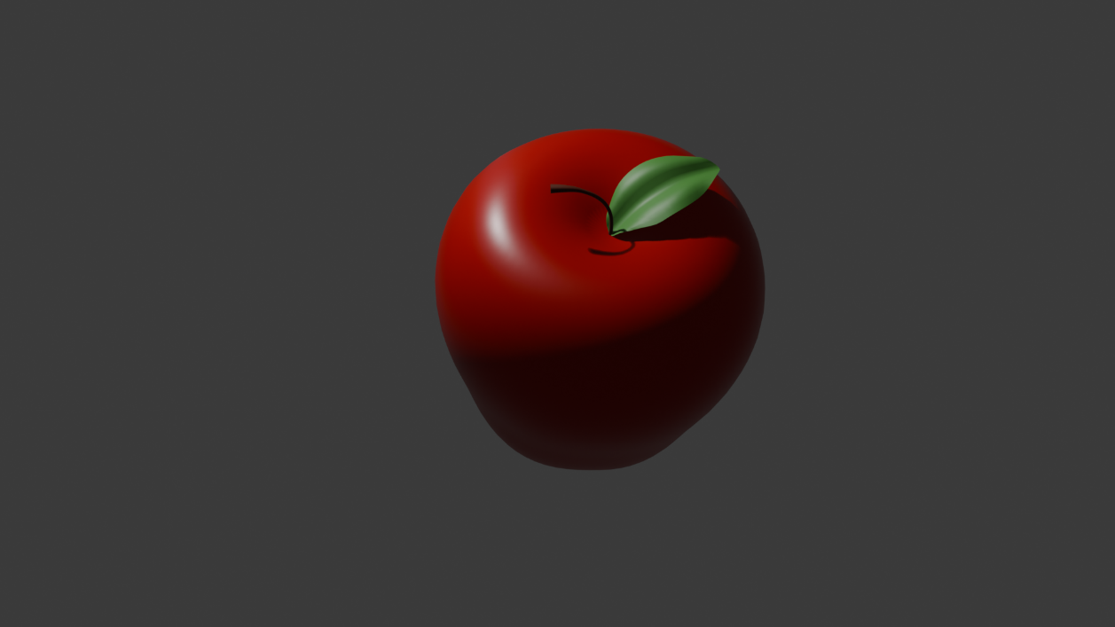
4.2. Discussion
Visualisasi 3D mampu menghadirkan pengalaman belajar yang lebih realistis dibandingkan media 2D yang bersifat statis. Interaksi visual seperti rotasi objek membantu anak membangun representasi mental yang lebih baik. Tampilan yang menarik dan warna cerah mendorong rasa ingin tahu anak, sesuai dengan teori pembelajaran multisensori.

- CONCLUSION AND SUGGESTION
Kesimpulan dari penelitian ini adalah media pembelajaran berbasis grafika komputer 3D secara signifikan lebih efektif dalam meningkatkan fokus, minat, dan daya ingat anak usia dini dibandingkan media 2D konvensional. Model low-poly dengan warna cerah terbukti ramah anak dan efisien secara teknis.
Suggestion & Future Work: Proyek ini diharapkan dapat dikembangkan lebih lanjut dengan mengintegrasikan teknologi Augmented Reality (AR). Penggunaan AR akan memungkinkan anak melihat objek 3D seolah-olah muncul di dunia nyata melalui perangkat seluler, yang diprediksi akan semakin meningkatkan interaktivitas dan kualitas pendidikan anak usia dini di masa mendatang.
REFERENCE
Abiyev, R. H., & Adepoju, J. O. (2024). Automatic food recognition using convolutional neural network with attention mechanism. Human-Centric Intelligent Systems, 4(1), 1–12.

Alzubaidi, L., Fadhel, M. A., Al-Shamma, O., Zhang, J., Santamaría, J., Duan, Y., & Oleiwi, S. R. (2021). A review of deep learning: Concepts, convolutional neural network architectures, challenges, applications, and future directions. Journal of Big Data, 8(1), 1–74.
Chen, Z., Wang, J., & Wang, Y. (2025). Enhancing food image recognition by multi-level fusion and attention mechanism. Foods, 14(2), 1–18.
Li, Z., Liu, H., Zhang, Y., & Wang, X. (2020). Vegetable recognition and classification using deep learning. International Journal of Computational Intelligence Systems, 13(1), 382–391.
Mahaputri, C., Pranata, D., & Setiawan, I. (2022). Pengenalan makanan tradisional menggunakan deep convolutional neural network (DCNN). INSYST: Journal of Intelligent Systems and Information Technology, 4(2), 67–75.
Putra, B. A. Y. K. W. (2025). DeepSeek AI: Panduan lengkap pemanfaatan kecerdasan buatan. Sidoarjo: SIEGA Publisher.
Zhao, X., Wang, L., & Zhang, Y. (2024). A review of convolutional neural networks in computer vision. Artificial Intelligence Review, 57(3), 1–38.

